实验二 进程的控制

姓 名：单楚雄 学 号：21013025 成绩

实验时间 指导教师(签名)

（诚信声明：本实验报告内容，均由本人亲自上机完成。 签名：_____________）

一．实验目的
1.熟悉和理解进程和进程树的概念，掌握有关进程的管理机制
2.通过进程的创建、撤销和运行加深对进程并发执行的理解
3.明确进程与程序、并行与串行执行的区别
4.掌握用C 程序实现进程控制的方法

二．实验工具与设备
已安装 Linux 操作系统的计算机。

- 实验内容

1. 了解系统调用 fork( ), exec 系列函数, exit( ), waitpid( )的功能和实现过程

2．程序设计
  - 编写一段程序，使用系统调用 fork( )创建两个子进程。当此程序运行时，在系统中有一个父进程和两个子进程活动。让每一个进程在屏幕上显示一个字符：父进程显示字符’a’；子进程分别显示字符’b’和’c’。观察屏幕上的显示结果，并分析原因。
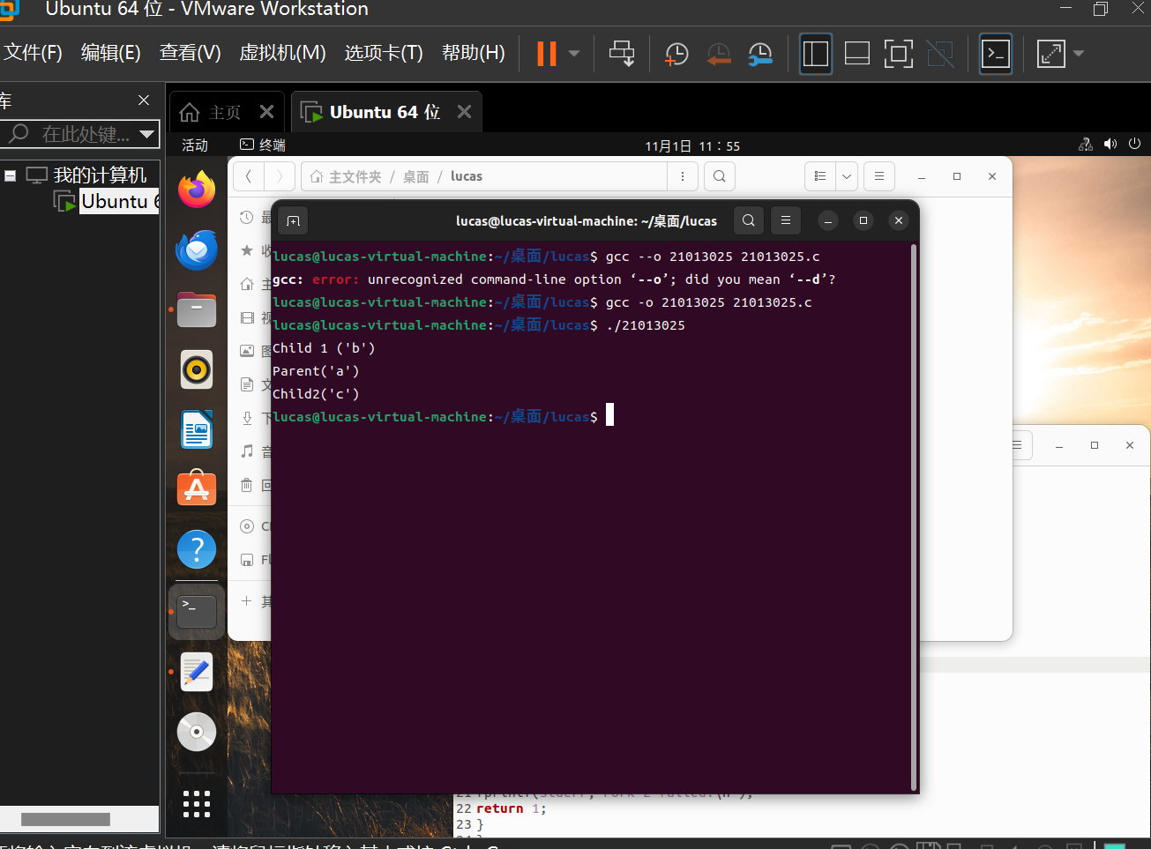

1. 父进程显示字符'a'：父进程首先创建两个子进程，然后在分支中显示字符'a'。这是因为在父进程中 `fork()` 返回子进程的进程ID（PID），因此它可以知道自己是父进程。

2. 子进程1显示字符'b'：第一个子进程由父进程创建，因此在分支中显示字符'b'。由于 `fork()` 返回值为0，子进程可以通过这个值知道自己是子进程。

3. 子进程2显示字符'c'：第二个子进程是在第一个子进程内创建的，因此在分支中显示字符'c'。与第一个子进程类似，它也通过 `fork()` 的返回值为0知道自己是子进程。

  - 编写一段程序，使用系统调用 fork( )创建一个子进程。子进程通过系统调用 exec 系列函数调用命令 ls，调用 exit( )结束。而父进程则调用 waitpid( )等待子进程结束，并在子进程结束后显示子进程的标识符，然后正常结束。
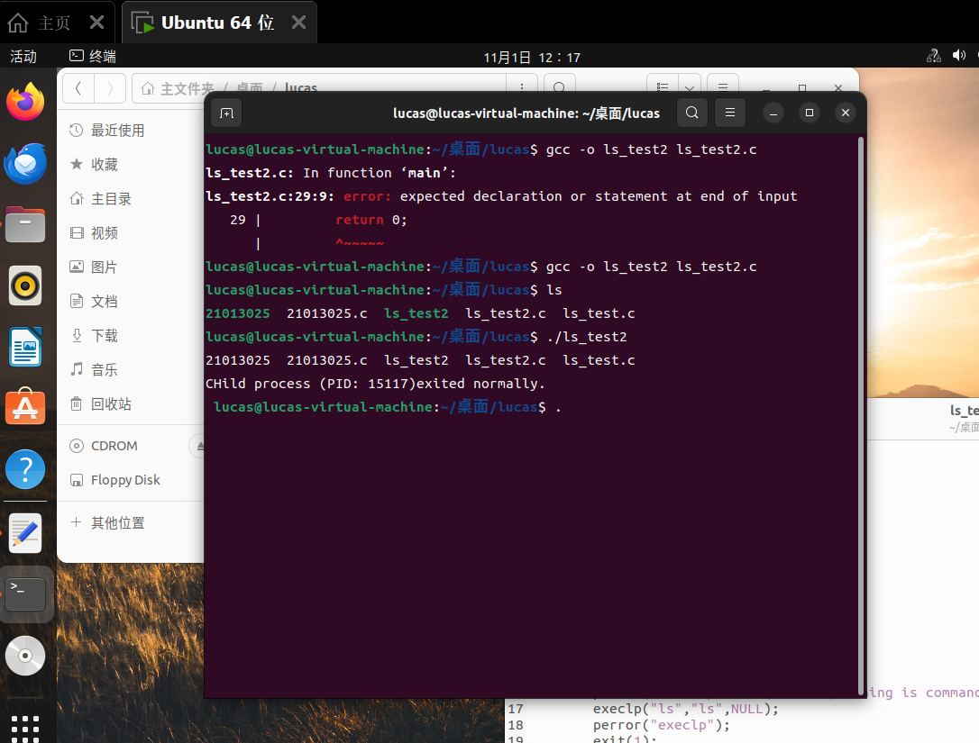

思考题

怎样用 C 程序实现进程的控制？当首次调用新创建进程时，其入口在哪里？

当首次调用`new`创建新进程时，新进程的入口点通常是C程序的`main()`函数。在`main()`函数中，可以编写主要的程序逻辑，这个函数将作为新进程的起始点。通过系统调用如`fork()`和`exec()`等，可以创建新的进程并将其程序入口指向不同的函数或外部程序，以实现不同的进程控制操作。

- 系统调用 fork( )是如何创建进程的？系统调用 exit( )是如何终止一个进程的？
当父进程调用`fork()`时，操作系统创建一个新的进程（子进程）。这个子进程是父进程的副本，它复制了父进程的地址空间、文件描述符、寄存器状态和其他相关信息。子进程拥有独立的进程ID（PID），通常与父进程不同。在父进程和子进程中，`fork()`返回不同的值。在父进程中，`fork()`返回子进程的PID，而在子进程中，`fork()`返回0。子进程可以继续执行程序代码，从`fork()`调用之后的位置开始执行。`fork()`创建了父进程和子进程的拷贝，它们在不同的地址空间中并行运行，从而实现了多任务并发。

系统调用`exit()`用于终止一个进程，其工作原理如下：

1. 当进程调用`exit()`时，它会向操作系统发送终止信号。
2. 进程的资源（包括内存、文件描述符等）会被释放，并且操作系统会记录进程的退出状态（通常是一个整数值）。
3. 如果这个进程有父进程，父进程可以使用`wait()`、`waitpid()`或其他等待函数来获取子进程的退出状态。
4. 进程的PID会被操作系统标记为"僵尸进程"，直到父进程获得子进程的退出状态。
5. 最终，操作系统会从系统进程表中移除这个进程的记录，释放其PID，并回收所有相关的资源。

`exit()`的调用会终止当前进程，退出状态码通常是0表示正常退出，非零值表示异常退出。这个状态码可以被父进程用于判断子进程的执行结果。

3.系统调用 exec 系列函数是如何更换进程的可执行代码的？
当进程调用`exec`系列函数（如`execvp`、`execl`、`execve`等）时，操作系统将会根据提供的参数加载一个新的可执行程序。旧的进程映像（包括原有的代码、数据、堆栈等）会被替换成新的可执行程序。这意味着新程序将完全代替旧程序的运行，而不是在旧程序的基础上继续执行。新的可执行程序从其入口点开始执行。入口点通常是新程序的`main()`函数，但也可以是其他用户指定的函数。新程序的执行完全取决于新程序本身的逻辑和代码。新程序可以访问其自己的地址空间、文件描述符、寄存器状态等，而不会受到旧程序的影响。旧程序的资源（如内存、文件描述符等）会被释放。进程的PID保持不变，仍然是来的进程。

`exec`系列函数允许进程在运行时切换到不同的可执行程序，这在实现进程的多阶段工作或在进程中执行外部命令时非常有用。通常，`fork()`系统调用用于创建子进程，然后在子进程中使用`exec`系列函数加载新的程序，实现不同的任务。这使得进程可以更灵活地执行各种不同的任务，而不需要启动新的进程。

